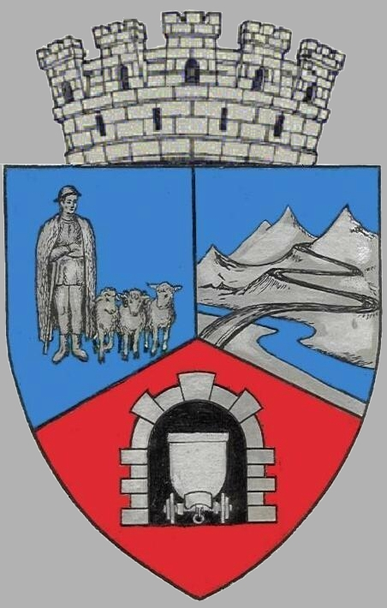
JUDEŢUL HUNEDOARA
CONSILIUL LOCAL VULCAN

HOTĂRÂRE NR. 16 /2017
pentru aprobarea valorii actualizate a investiției „Alee, trotuar, scări - proiect Cartier Traian”

CONSILIUL LOCAL AL MUNICIPIULUI VULCAN,
Analizând expunerea de motive a Primarului Municipiului Vulcan înregistrată sub nr.20/9612/16.02.2017, prin care se propune aprobarea valorii actualizate a investiției „Alee, trotuar, scări - proiect Cartier Traian”,
Văzând Proiectul de hotărâre nr. 20/9613/2017, raportul Direcției Tehnice din cadrul aparatului de specialitate al Primarului Municipiului Vulcan înregistrat sub nr. 19/9614/2017, avizul comisiei de specialitate „ Activități economico-financiare și agricultură ”, înregistrat sub nr. 23/9615/2017 de pe lângă Consiliul local ;
Văzând H.C.L nr. 67/2015 privind aprobarea Documentaţiei de Avizare a Lucrărilor de Intervenţii şi a indicatorilor tehnico-economici pentru obiectivul de investiţie: „Alee, trotuar , scări - Proiect cartier Traian” și devizul general actualizat pentru „Alee, trotuar, scări - proiect Cartier Traian”,
Având în vedere prevederile art. 5 din H.G nr.28/2008 privind aprobarea conținutului cadru al documentației tehnico-economice aferente investițiilor publice, precum si a structurii si metodologiei de elaborare a devizului general pentru obiective de investiții și lucrări de intervenții – Anexa 4 Metodologie privind elaborarea devizului general pentru obiective de investiţii şi lucrări de intervenţii, cu modificările şi completările ulterioare, art.5,
Ținând cont de OUG nr. 28/2013 pentru aprobarea Programului naţional de dezvoltare locală aprobată prin Legea nr. 89/2015 și de Normele metodologice pentru punerea în aplicare a prevederilor OUG nr.28/2013 aprobate prin Ordinul viceprim-ministrului, ministrul dezvoltării regionale şi administraţiei publice, nr. 1.851/2013, art.10, alin.(5) şi (6) – republicat în 2015, cu modificările şi completările ulterioare,
În temeiul art.36 , alin. (6) , lit. a și art.45, alin (2), lit.a din Legea administraţiei publice locale nr. 215/2001, republicată, cu modificările şi completările ulterioare;

H O T Ă R Ă Ş T E:

ART.1 Se aprobă valoarea totală actualizată a investiției „Alee, trotuar, scări - proiect Cartier Traian”, în sumă de 2.838.368,89lei (inclusiv TVA), din care valoarea C+M este de 2.660.626,99 lei (inclusiv TVA) valoare prevăzută în anexa - Devizul General privind cheltuielile necesare pentru „Alee, trotuar, scări - proiect Cartier Traian” , care face parte integrantă din prezenta hotărâre.
ART.2 Împotriva prevederilor prezentei hotărâri se poate face contestaţie în conformitate cu prevederile Legii nr. 554/2004 privind contenciosul administrativ, cu modificările şi completările ulterioare.
ART.3 Prezenta hotărâre se comunică Instituţiei Prefectului - Judeţul Hunedoara, Primarului municipiului Vulcan, Direcţiei Tehnice, Direcţiei Economice şi se aduce la cunoştinţă publică.

VULCAN, 23.02.2017

PREŞEDINTE DE ŞEDINŢĂ: CONTRASEMNEAZĂ : SECRETAR Consilier Andraș Emil Sergiu Jr. Peter Rodica

Prezenta hotărâre a fost adoptată prin vot liber exprimat , fiind exprimate 18 voturi „pentru”,

1 vot ”împotrivă”

